Упражнение 3

Создание списков, вставка рисунка, внутренние гиперссылки.

**Часть первая.**

Прочитайте разделы учебника: Таблицы, списки, IMG

Подготовка:

1. Найдите и сохраните в виде файла тематический рисунок на тему «Биография»
2. Поместите файл рисунка в дополнительную папку в одном месте с создаваемым файлом HTML (старайтесь использовать названия латинскими буквами)

Задание:

1. Создайте HTML-документ. Внесите в раздел Title «Упражнение3».
2. Создайте заголовок документа.
3. В элементе Body пропишите атрибуты bgcolor, text, link, alink, vlink, задайте этим элементам сочетающиеся между собой, но отличающиеся друг от друга цвета, аналогично образцу (*пользуйтесь таблицей базовых цветов)*.
4. В теле документа создайте заголовок, содержащий текст: «Моя биография» (тег Н1).
5. Создайте таблицу, содержащую одну строку и две ячейки в строке, обязательно пропишите внутри тега создания таблицы атрибут выравнивания по центру, рамка таблицы - невидима. В первую ячейку поместите оглавление, оформив его как неупорядоченный список (*см. раздел «Списки»*), во вторую ячейку – картинку (*атрибут src пропишите в кавычках, он должен содержать название файла рисунка с учетом расширения: src=" имя_файла.расширение"*), размер картинки: 120:120.

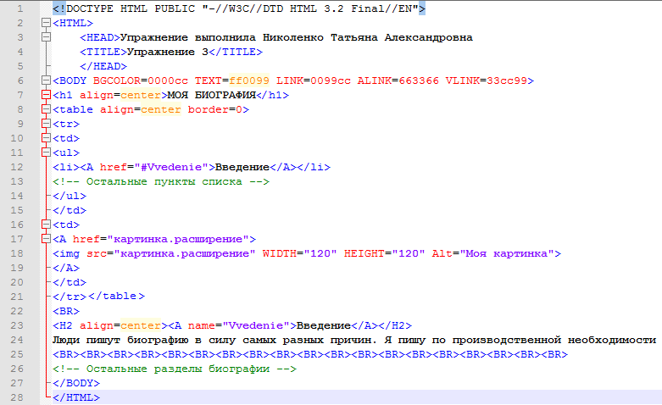

1. Закройте тег таблицы
2. Создайте заголовок (Н2), повторяя название первого пункта списка.
3. Запишите одно-два предложения в виде параграфа (тег Р).
4. Добавьте несколько десятков переводов строки <ВR>, чтобы названия глав «разъехались» друг от друга, т.е. Ваш документ должен отображаться как многостраничный документ.
5. Наполните содержимым биографию, оформляя названия всех, обозначенных в оглавлении разделов как заголовок Н2.
6. Прочитайте раздел «Гиперссылки», особенно обратите внимание на «Пример1» раздела описания элемента «А».
7. Используя атрибут «Name» сделайте все пункты содержания гиперссылками на соответствующие разделы документа.
8. Вставленную картинку сделайте гиперссылкой на саму себя, чтобы при нажатии на картинку она отображалась в натуральную величину.

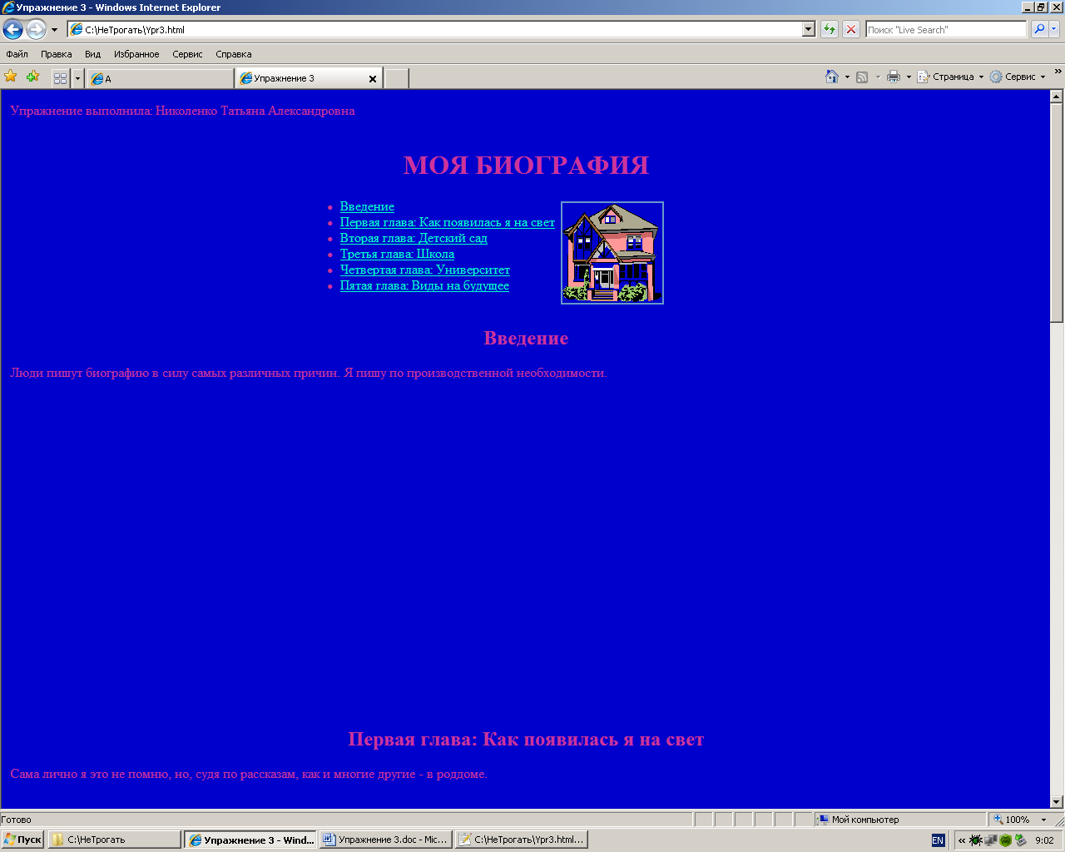

1. Оформите по предложенному образцу все пункты списка и разделы биографии
2. Проверьте, срабатывают ли гиперссылки.
3. Добавьте в конце документа фразу «**Вернуться в начало**», оформите как заголовок 3 по левому краю, сделайте гиперссылкой на заголовок МОЯ БИОГРАФИЯ.